Dokumentacija

za

Angular projekat-IT255

Verzija 1.0

Student: Jovan Pavkovic

Broj indeksa: 4442

Fakultet informacionih tehnologija „Metropolitan“

OAS Softversko inženjerstvo, 3. godina

Predmet: IT255 – Veb Sistemi 1

Školska 2023/24. godina

**SADRŽAJ**

1. TEMA PROJEKTA 3

1.1. Opis funkcionalnosti 3

1.2. Struktura Aplikacije 4

2. Korisničko uputstvo 5

2.1. Aplikacije i servisi korišćeni pri izradi 10

3. zAKLJUČAK 11

3.1. Literatura 11

# **Tema projekta**

Projekat za praćenje informacija o Covid-19 je sajt koji pruža ažurirane i precizne informacije o epidemiji Covid-19. Sajt obuhvata podatke o broju zaraženih, broju preminulih i broju ozdravelih, kao i informacije o trenutnoj situaciji u pojedinim zemljama i regionima. Osim toga, sajt može uključivati i savete za prevenciju i smanjenje rizika od zaraze. Cilj ovog projekta je da pruži korisnicima tačne i ažurirane informacije o Covid-19 kako bi pomogli u donošenju informisanih odluka i smanjivanju širenja virusa.

## Opis funkcionalnosti

1. Prijava: Funkcionalnost omogućava korisnicima da se prijave na sajt i pristupe personaliziranim informacijama i spremljenim postavkama.
2. Pregled broja zaraženih/preminulih: Funkcionalnost pruža pregled broja zaraženih i preminulih osoba u odabranoj zemlji, čime se pruža uvid u trenutnu situaciju u vezi s epidemijom Covid-19.
3. Grafički prikaz: Graf top 10 najzarazenijih zemalja.

## 1.2 Struktura aplikacije

Sama aplikacija je rađena pomoću typeScripta. Korišćen je Angular. Za dizajn je korišćen SCSS.

Verzije:

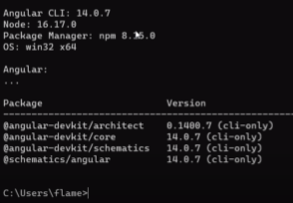

Komponente aplikacije:

* Login
* Home-page
* Login
* Navbar
* Data-card
* Country-selection
* Graph
* Covid-data

# **Korisničko uputstvo**

U terminalu pokrećemo aplikaciju sledećom funkcijom:

**ng serve/npm start**

Nakon pokretanja aplikacije, kao prva stranica, otvara se login stranica koja nudi korisniku da se uloguje:

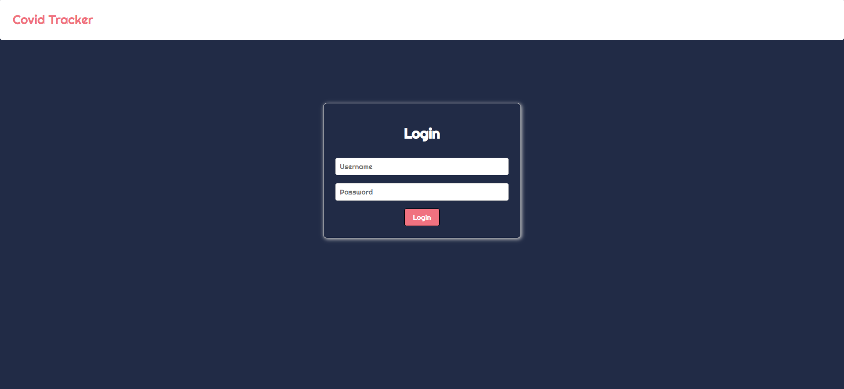

Nakon logovanja, aplikacija redirectuje korisnika na pocetnu stranu.

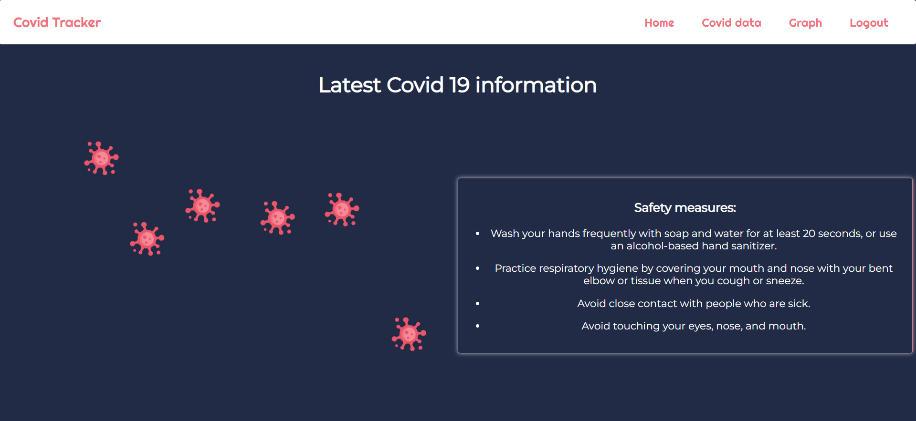

Klikom na Covid data korisniku se otvara strana za odabir zemalja I njihov prikaz.

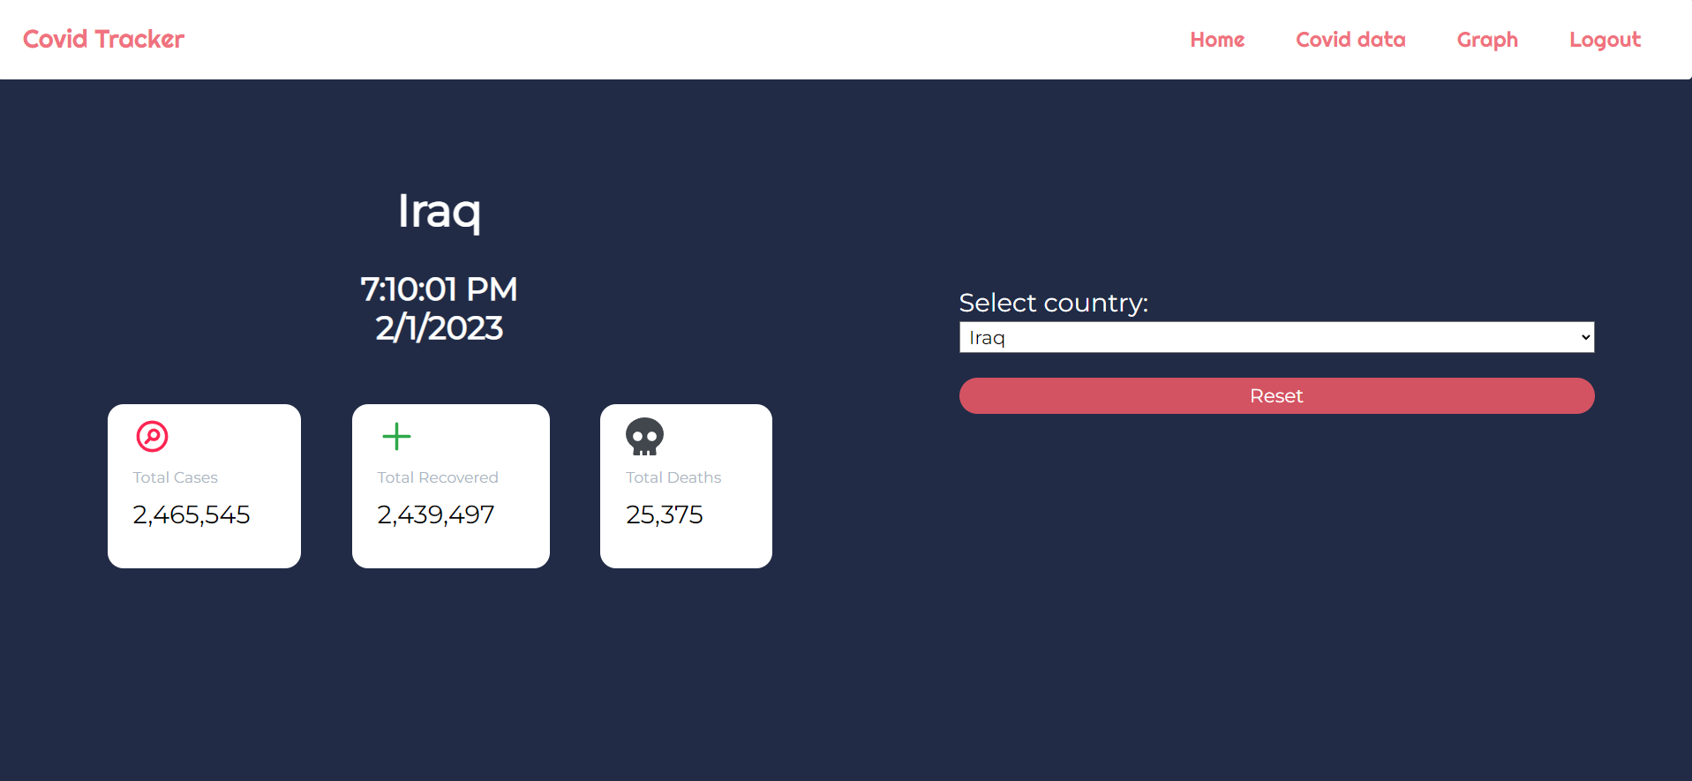

Na strani Graph prikazuje se prikaz u obliku tabele/grafa koji prikazuje 10 najzarazenijih zemalja.

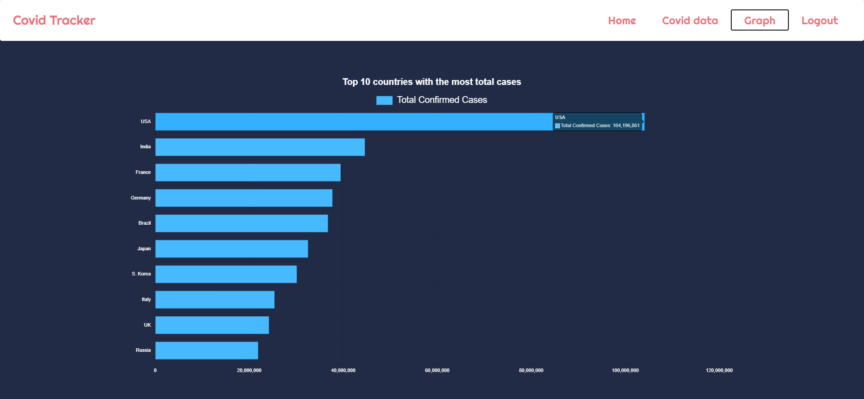

Dugme “Logout” se odjavljuje sa naloga.

# **3.Zaključak**

Tokom izrade ovog projekta, fokusirao sam se na učenje i unapređivanje svojih Angular veština. Kao rezultat, stekao sam bolje razumevanje koncepta i funkcionalnosti Angular framework-a, kao i veštine za razvoj aplikacija koristeći Angular. Potrebno je pratiti najnovije update-ove angulara kako bi sebi olakšali neke stvari. Ovaj projekat poseduje još mnogo prostora za dodavanje novih funkcionalnosti. Zamisao je da se u sledećem semestru dodaju neke back-end funkcionalnosti kako bi se ovaj projekat upotpunio.

3.1 Literatura

[1] *Angular Routing Tutorial,*

https://angular.io/guide/router-tutorial

[2] *Lams Metropolitan Learning Service,* <http://lams.metropolitan.ac.rs:8080/lams/index.do>

[3] *Angular HTTP client Tutorial (backend communication),*

https://angular.io/guide/http